Vous trouverez ici les sources d’informations les plus récentes et pertinentes concernant les vaccins permettant de lutter contre la Covid-19 accompagnés des liens renvoyant vers les différents sites concernés.

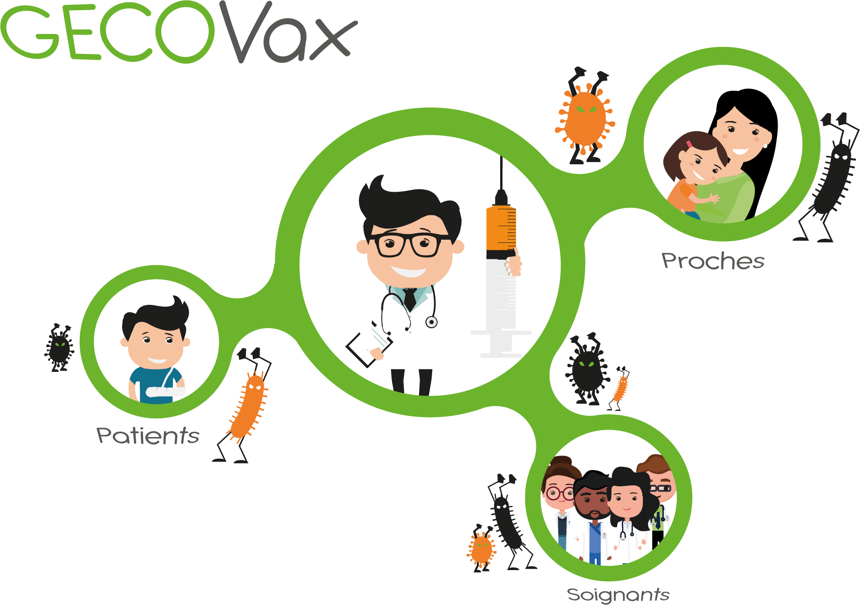

Publication n°1

MAJ : 19-03-21

Fiche-repère vaccins Covid-19



# Informations générales nationales

## Dossier Covid-19 – Vaccins de L’Agence nationale de sécurité du médicament et des produits de santé (l’ANSM)

L’ANSM intervient dans la mise à disposition des vaccins contre la Covid-19. Elle a créé un dossier dans lequel est présenté les différents vaccins autorisés à ce jour (Pfizer BioNTech, ARNm Moderna et AstraZeneca) avec les caractéristiques médicales de chaque vaccin, leurs compositions, les conditions de conservation ainsi que des notices médicales et documents pratiques. Un suivi hebdomadaire des cas d’effets indésirables ainsi que des contrôles de la qualité des vaccins sont également réalisés :

<https://ansm.sante.fr/dossiers-thematiques/covid-19-vaccins>

## Portfolio « Vaccination anti Covid-19 à destination des médecins et infirmiers » (05-02-21)

Ce document détaille dans 16 fiches techniques les modalités de la mise en place de la vaccination, du recueil du consentement jusqu’à la préparation et aux modalités d’injection des vaccins Moderna (p. 28) et Astra Zeneca (p. 30) :

<https://solidarites-sante.gouv.fr/IMG/pdf/portfolio_vaccination_anticovid_professionnels_de_sante.pdf>

## Fiche de préparation et modalités d’injection du vaccin Astra Zeneca contre la Covid-19 (05-02-21)

Le Ministère des Solidarités et de la Santé a publié la procédure à suivre concernant la préparation et l’injection pour le seul vaccin Astra Zeneca :

<https://solidarites-sante.gouv.fr/IMG/pdf/fiche_-_preparation_et_modalites_d_injection_du_vaccin_covid-19_vaccine_astra_zeneca.pdf>

## Liste de diffusion « DGS Urgent »

La Direction Générale de la Santé a mis en place une rubrique de messages urgents à destination des professionnels de santé pour les avertir de problèmes sanitaires urgents en lien avec la Covid-19 :

<https://solidarites-sante.gouv.fr/professionnels/article/dgs-urgent?var_mode=calcul>

## Communiqués de presse de la Haute Autorité de Santé (HAS)

La HAS a rassemblé sur son site internet l’ensemble des articles, communiqués de presse et recommandations concernant la stratégie de vaccination dans le cadre de la Covid-19 :

<https://www.has-sante.fr/jcms/p_3178533/fr/vaccination-dans-le-cadre-de-la-covid-19>

# Informations locales



## Bulletin d’information hebdomadaire Covid-19

L’ARS de Bretagne publie régulièrement des communiqués de presse faisant l’état des lieux de la livraison des vaccins dans la région et sur le nombre de personnes vaccinées :

<https://www.bretagne.ars.sante.fr/covid-19-point-sur-la-campagne-de-vaccination>

## La cartographie des centres de vaccination bretons (mise à jour régulière)

L’ensemble des URPS a mis en œuvre une cartographie interactive des centres de vaccination bretons à destination des professionnels de santé ayant plus de 50 ans ainsi que ceux de moins de 50 ans avec facteurs de risques :

<https://www.gecolib.fr/covid-19-la-cartographie-des-centres-de-vaccination-bretons/>

## Boîte à outils « Vaccination » de l’URPS IDELs de Bretagne

L’URPS des infirmiers libéraux de Bretagne met à disposition des infirmiers bretons une boîte à outils comprenant différentes fiches et liens pratiques concernant la vaccination :

<http://bretagne.infirmiers-urps.org/dossiers/60/>